INFORME SOBRE NI UNA MENOS
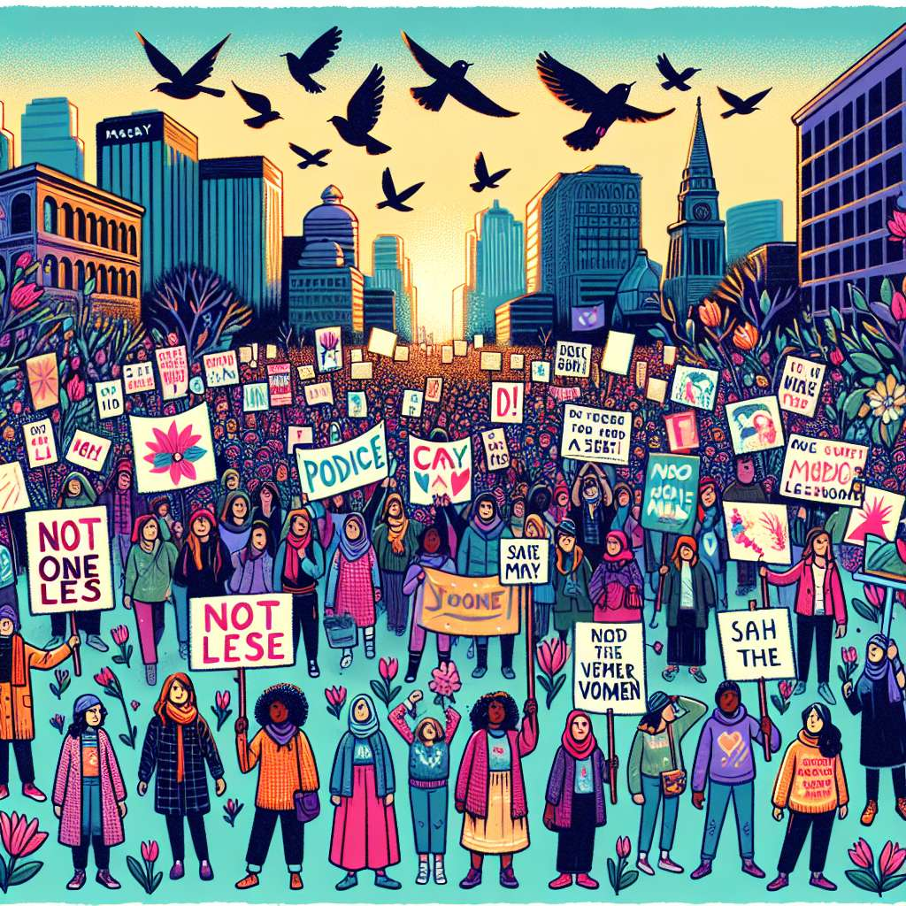
# INTRODUCCIÓN
El siguiente informe tiene como objetivo principal analizar y brindar información detallada sobre el colectivo "Ni Una Menos", un movimiento social de América Latina que lucha contra la violencia de género y busca visibilizar la problemática de los feminicidios en la región.
En el desarrollo de este informe se explicará la historia y origen de Ni Una Menos, así como sus principales objetivos, acciones y repercusiones en la sociedad. También se examinarán los logros y desafíos a los que se enfrenta este movimiento, y se presentarán algunos casos emblemáticos que han ayudado a visibilizar la violencia de género en la región.
Finalmente, se concluirá con una reflexión sobre la importancia y trascendencia de Ni Una Menos en la lucha por los derechos de las mujeres y en la construcción de una sociedad más igualitaria.
# DESARROLLO
## 1. Origen e historia de Ni Una Menos
Ni Una Menos nace en Argentina en el año 2015, como respuesta a un una serie de feminicidios que tuvieron lugar en el país. El primer caso que movilizó al movimiento fue el de Chiara Páez, una adolescente de 14 años que fue asesinada por su novio en la provincia de Santa Fe. Ante este hecho, un grupo de periodistas, activistas y artistas se unieron para denunciar la violencia de género y exigir justicia.
El 3 de junio de 2015, se convocó a una manifestación en Buenos Aires con la consigna "Ni Una Menos", que rápidamente se convirtió en un grito de lucha contra el feminicidio y la violencia machista. Alrededor de 300.000 personas se sumaron a esta marcha, marcando un hito en la historia de la lucha feminista en Argentina.
## 2. Objetivos y acciones de Ni Una Menos
El principal objetivo de Ni Una Menos es visibilizar y erradicar la violencia de género en todas sus formas, así como también promover la igualdad de derechos entre hombres y mujeres. Entre las acciones realizadas por Ni Una Menos se pueden destacar:
- Marchas y manifestaciones: A lo largo de los años, se han realizado numerosas marchas en distintas ciudades de América Latina bajo la consigna "Ni Una Menos". Estas marchas buscan movilizar a la sociedad, generar conciencia y exigir políticas públicas efectivas para combatir la violencia de género.
- Campañas de concientización: Ni Una Menos utiliza las redes sociales y los medios de comunicación para difundir mensajes sobre la importancia de erradicar la violencia machista. También se llevan a cabo actividades de sensibilización en escuelas y organizaciones de la sociedad civil.
- Denuncia de casos de feminicidio: Ni Una Menos se encarga de visibilizar y dar a conocer casos de feminicidio para que no queden impunes, así como también de brindar apoyo a las familias y víctimas de violencia de género.
## 3. Logros y desafíos de Ni Una Menos
Desde su surgimiento, Ni Una Menos ha logrado visibilizar la problemática de la violencia de género en la región, así como también ha generado conciencia y movilizado a la sociedad. Algunos de sus logros más destacados son:
- Aprobación de leyes de protección a las mujeres: En varios países de América Latina se han promulgado leyes para prevenir y combatir la violencia de género, en gran medida gracias a la presión ejercida por el movimiento Ni Una Menos.
- Mayor visibilidad mediática de la problemática: Gracias a las manifestaciones y acciones de Ni Una Menos, la violencia de género ha dejado de ser un tema invisible en los medios de comunicación, lo que ha generado un mayor debate social y político al respecto.
Sin embargo, Ni Una Menos todavía se enfrenta a muchos desafíos en su lucha contra la violencia de género. Algunos de los principales desafíos son:
- Cambiar las conductas y actitudes machistas: A pesar de los avances legales, aún persisten estereotipos y conductas machistas que dificultan la erradicación de la violencia de género. Ni Una Menos trabaja para cambiar estas conductas a través de la educación y la sensibilización.
- Erradicar la impunidad: A pesar de los esfuerzos del movimiento, muchos casos de violencia de género siguen sin ser investigados ni sancionados. Es necesario fortalecer el sistema de justicia para garantizar que estos casos no queden impunes y que las víctimas reciban reparación y justicia.
# CONCLUSIÓN
En conclusión, Ni Una Menos es un movimiento social de América Latina que ha logrado visibilizar la violencia de género y luchar por la igualdad de derechos entre hombres y mujeres. A través de sus acciones, campañas y marchas, ha generado conciencia y movilizado a la sociedad, así como también ha logrado importantes avances legislativos en la protección de las mujeres.
Sin embargo, a pesar de estos logros, Ni Una Menos todavía se enfrenta a desafíos importantes, como cambiar conductas y actitudes machistas arraigadas en la sociedad, así como también erradicar la impunidad en casos de violencia de género. Es fundamental seguir trabajando en la sensibilización y educación para lograr una sociedad libre de violencia de género.
# BIBLIOGRAFÍA
- "Ni Una Menos: El origen y los avances de un movimiento que sigue marcando la lucha por los derechos de las mujeres" (https://www.bbc.com/mundo/noticias-50487095)
- "Ni Una Menos: El movimiento feminista que conmueve a América Latina" (https://www.amnesty.org/es/latest/campaigns/2019/06/ni-una-menos-the-feminist-movement-making-waves-in-latin-america/)
- "Historia de Ni Una Menos" (https://mujeresconvocadas.com/ni-una-menos-historia/)

